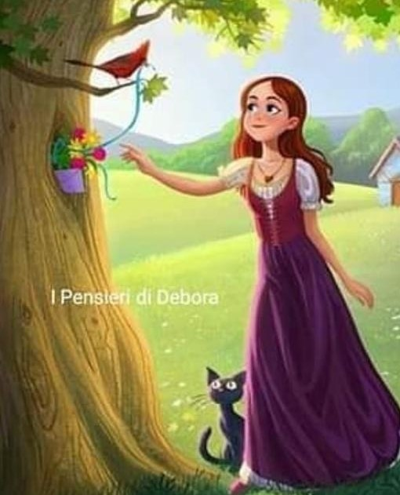

Ciao bambini,
è arrivata la Primavera e il sole abbraccia la Terra regalandoci una festa di colori, frutto del loro amore …
Ripassiamo il testo descrittivo?
La DESCRIZIONE rappresenta qualità, caratteristiche e particolari di:
- ANIMALI e PERSONE come l’aspetto, le abitudini, il carattere, il comportamento…
- COSE come la forma, il colore, la dimensione, il materiale…
- AMBIENTI interni e esterni come elementi naturali e non, gli oggetti…
CON COSA DESCRIVIAMO?
- Con aggettivi qualificativi e paragoni;
- Con dati sensoriali che possono essere visivi, olfattivi, gustativi, tattili, uditivi;
- Dati di posizione che indicano dove sono le cose o i particolari attraverso le parole dello spazio;
- Dati di movimento che ci fanno percepire i movimenti di ciò di cui si parla.
Ma cos’è il PARAGONE o la SIMILITUDINE?
E’ un CONFRONTO tra due o più termini per CHIARIRE uguaglianze e differenze.
Per fare ciò sono utili le parole:
- Maria è bella COME un fiore;
- Il vostro cuore SEMBRA una casa accogliente;

E adesso parliamo di compiti per la settimana dal 23 marzo al 27 aprile
LIBRO BLU: pagine 102, 103, 104, 105,106, 107, 108, 118
Di seguito trovate da consultare anche degli schemi per descrivere un ambiente.

